Kapcsolódás Wi-Fi-hálózatokhoz

A Wi-Fi bekapcsolása és csatlakozás Wi-Fi-hálózathoz
- Eszközének Beállítások menüjében érintse meg a Vezeték nélküli kapcsolat és hálózatok > Wi-Fi pontot.
  - Az Android 4.3-at vagy régebbi rendszert futtató eszközök egy eltérő Beállítások ikont tartalmaznak.
- A Wi-Fi kapcsolóját csúsztassa Be pozícióba.
- Az eszköz ekkor Wi-Fi-hálózatokat keres. A csatlakozáshoz érintse meg egy hálózat nevét.
  - A biztonságos hálózatoknál lakat ikon jelenik meg, és ezek a hálózatok hitelesítő adatokat kérhetnek.
    - SSID
    - titkosítás
    - jelszó
  - Eszköze megjegyzi a hálózatot a biztonsági adatokkal együtt, és automatikusan csatlakozik, amikor a tartományon belül van.
  - A hálózat beállításainak módosításához érintse meg és tartsa lenyomva a hálózat nevét.
Ha több felhasználós táblagépet használ, mindegyik felhasználó módosíthatja a globális Wi-Fi-beállításokat.

Probléma a Wi-Fi-hálózathoz való kapcsolódás során
Ha nem tud csatlakozni a Wi-Fi-hálózathoz, próbálkozzon a következő lépésekkel:
- Kapcsolja ki eszközét, majd kapcsolja be újra.
- Húzza ki modemét/routerét 15 másodpercre.
- Távolítsa el Wi-Fi-hálózatát (ennek lépéseit lásd alább), majd adja hozzá újra a Wi-Fi-hálózatot.
- Ellenőrizze routerét annak biztosításához, hogy a biztonsági beállítások megfelelően vannak megadva.
- Győződjön meg arról, hogy a router által használt firmware (belső vezérlőprogram) naprakész – ehhez kövesse a gyártó utasításait.
Ha még mindig nem tud csatlakozni, akkor valamilyen probléma állhat fenn a modemével, routerével vagy internetkapcsolatával. Javasoljuk, hogy ilyen esetekben vegye fel a kapcsolatot internetszolgáltatójával. Emellett felkeresheti a Nexus közösséget, vagy felveheti a kapcsolatot a Google Play ügyfélszolgálatával is.
Ellenőrizze a Wi-Fi kapcsolatot máshol, például egy ismerős házában. Ha ott el tudja érni a Wi-Fi-hálózatot, akkor lehet, hogy a probléma nem az eszközénél, hanem az eredeti tartózkodási helyénél keresendő.

Wi-Fi-hálózatok
Felvehet olyan Wi-Fi-hálózatot is, amely nem közvetíti a nevét (SSID azonosítóját), illetve nincs a tartományban.
    - Eszközének Beállítások menüjében érintse meg a Vezeték nélküli kapcsolat és hálózatok > Wi-Fi pontot.
    - A Wi-Fi kapcsolóját csúsztassa Be pozícióba.
    - Érintse meg a plusz ikont.
    - Adja meg a hálózat nevét (SSID azonosítóját), valamint szükség esetén a biztonsági beállításokat is.
    - Érintse meg a Mentés lehetőséget.
Az eszköz automatikusan csatlakozni fog ehhez a hálózathoz, amikor a következő alkalommal hatótávolságon belül lesz.
Elfelejthet egy Wi-Fi-hálózatot, ha nem szeretné, hogy az eszköz a jövőben automatikusan csatlakozzon hozzá.
    - Eszközének Beállítások menüjében érintse meg a Vezeték nélküli kapcsolat és hálózatok > Wi-Fi pontot.
    - A Wi-Fi kapcsolóját csúsztassa Be pozícióba.
    - A Wi-Fi beállításai képernyőn érintse meg a hálózat nevét.
    - Érintse meg az Elfelejt lehetőséget.

Speciális Wi-Fi-beállítások
Minden egyes hozzáadott Wi-Fi-hálózat esetén lehetősége van a proxyn keresztül történő csatlakozásra is. A proxybeállításokat a Google Chrome használja, ám más alkalmazások lehet, hogy nem.
    - Eszközének Beállítások menüjében érintse meg a Vezeték nélküli kapcsolat és hálózatok > Wi-Fi pontot.
    - Érintsen meg és tartson lenyomva egy Wi-Fi-hálózatot a hozzáadott hálózatok listájában.
    - Érintse meg a Hálózat módosítása elemet.
    - Válassza a Speciális lehetőségek megjelenítése parancsot. (Előfordulhat, hogy először be kell zárnia a billentyűzetet. Ehhez érintse meg a módosított Vissza gombot.)
    - Érintse meg az Egyik sem lehetőséget a Proxybeállítások alatt, majd érintse meg a Kézi lehetőséget a megnyíló menüben.
    - Adja meg a proxybeállításokat.
    - Érintse meg a Mentés lehetőséget.
Ha más Wi-Fi-hálózatoknál is módosítani kívánja a proxybeállításokat, módosítsa azokat egyenként.
Speciális Wi-Fi-beállítások:
    - Eszközének Beállítások menüjében érintse meg a Vezeték nélküli kapcsolat és hálózatok > Wi-Fi pontot.
    - A Wi-Fi beállításai képernyőn érintse meg a Menü > Speciális elemet.
    - Érintse meg az alábbi beállítások valamelyikét.

Hálózati értesítés
    - Érintse meg ezt az elemet, ha értesítéseket szeretne látni az állapotsávban, amikor eszköze nyílt Wi-Fi-hálózatot talál.

Tartsa bekapcsolva a Wi-Fit alvás közben
    - Kiválaszthatja, hogy a Wi-Fi-hálózatot mindig bekapcsolva szeretné tartani, csak akkor szeretne Wi-Fi-hálózatot használni, amikor töltőhöz csatlakozik, vagy ha soha nem szeretne Wi-Fi-hálózatot használni alvó üzemmódban.
    - Ha eszköze mobiladat-kapcsolatot is használ, ez utóbbi beállítás növelheti a mobiladat-használatot.

Mindig elérhetők keresése
    - Jelölje be, ha azt szeretné, hogy eszköze akkor is keresse a hálózatokat, amikor a Wi-Fi ki van kapcsolva.
    - A Wi-Fi-hálózatok keresésének elsődleges haszna a helymeghatározási szolgáltatások javítása olyankor is, amikor a Wi-Fi ki van kapcsolva. Ez (a használt alkalmazások körétől függően) növelheti vagy csökkentheti az akkumulátor elérhetőségét.

Rossz minőségű kapcsolatok kerülése
    - Ezt bejelölve automatikusan elkerülheti a rossz minőségű vagy szakadozó internetkapcsolatok használatát.

Wi-Fi frekvenciasáv
    - Érintse meg a működési frekvenciatartomány megadásához.

Wi-Fi optimalizálása
    - Jelölje be, ha minimalizálni szeretné az akkumulátorhasználatot, amikor be van kapcsolva a Wi-Fi.

Speciális beállítások Android operációs rendszert használó eszközök esetén
Publikálva: 2013. január 21., 18:47
- lépés:
Csatlakkozzon a SECURE (Hálózati kulcs: MiskolciEgyetem) vagy a GUEST hálózatokhoz.
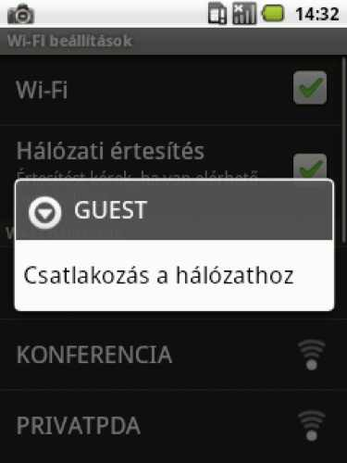
A böngészőjében nyissa meg a https://1.1.1.1 URL-t, vagy egy tetszőleges weboldalt. Fogadja el az ACCEPT gombra kattintva az ott leírtakat.
- lépés:
Nyissa meg a https://secure.uni-miskolc.hu/wifi/index.php weboldalt és jelentkezzen be.
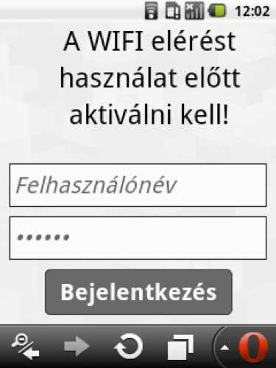
- lépés:
Regisztrálja a használni kívánt eszköz fizikai címét.
Amennyiben a rendszer nem ismerte fel automatikusan, ANDROID operációs rendszer esetén a Beállítások / Telefon névjegye / Állapot / Wi-Fi MAC cím-nél található.
- lépés:
Készítsen egy profilt az új vezeték nélküli hálózatnak a következő módon:
A Wi-Fi beállítások-nál válassza ki a Wi-Fi hálózat hozzáadását, majd adja hozzá a MENET SSID-jű hálózatot a következő paraméterekkel:
Hálózati hitelesítés: WPA2-Enterprise
Adattitkosítás: AES vagy TKIP
Authentikációs mód: EAP-TTLS
Authentikációs protokoll: PAP
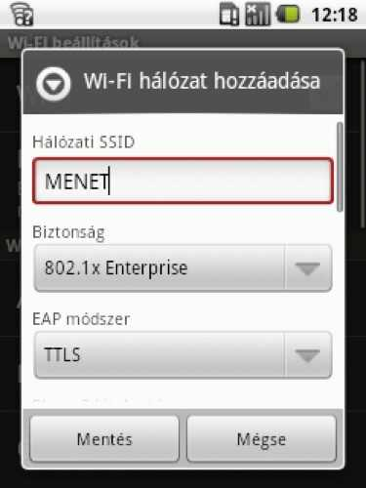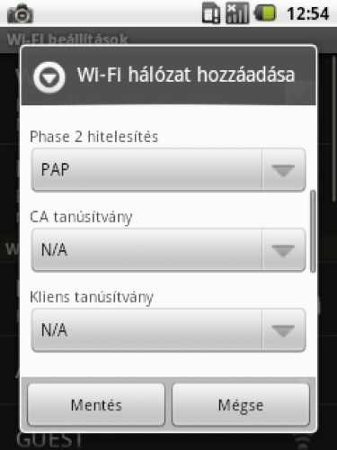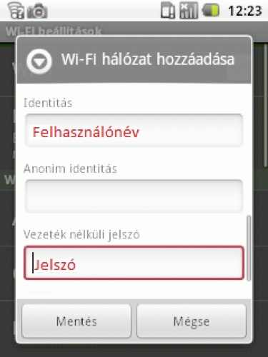
A bevitt beállítások érvényesítése után csatlakozhat a MENET hálózathoz.
Legközelebbi bejelentkezéskor a fenti beállításokkal nem kell elvégeznie, mert az ANDROID megjegyzi azt.

http://www.youtube.com/watch?v=rNo00eT9Y6M
http://www.youtube.com/watch?v=XHCxMmp8kpg
http://www.youtube.com/watch?v=ZEjGzNJY7jA

